Hilfedatei:
Motortest Geschwindigkeit

Hier sind verschiedene Schriften möglich !

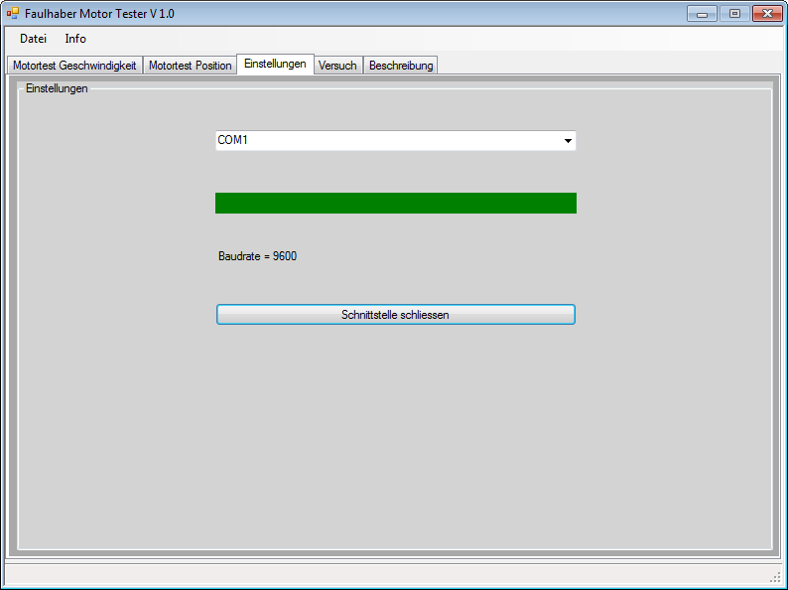
Test

